 | UNIVERSIDADE FEDERAL DA PARAÍBA  CENTRO DE CIÊNCIAS MÉDICAS  C Campus Universitário I – Hospital Universitário  C Cep. 58051-900 João Pessoa – PB – Fone (83) 3216.7619  e-mail: secretaria@ccm.ufpb.br

RELAÇÃO DE INSCRIÇÕES DEFERIDAS - CONCURSO PÚBLICO DE PROVAS E TÍTULOS DE PROFESSOR EFETIVO – MAGISTÉRIO SUPERIOR – ÁREA DE CONHECIMENTO UROLOGIA – ADJUNTO A – 01 VAGA – REGIME DE TRABALHO T-20, APÓS ANÁLISE PELO CONSELHO DE CENTRO DE RECURSO ADMINISTRATIVO IMPETRADO POR CANDIDATO, CONFORME RESOLUÇÃO Nº 74/2013 DO CONSEPE:

- José Iran de Medeiros Lacerda
- Márnio Solermann Silva Costa
- Porfírio Fernandes de Medeiros Júnior

João Pessoa, 26 de fevereiro de 2018.

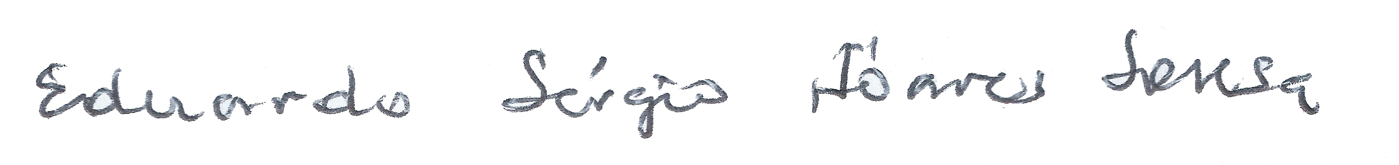

Prof. Dr. Eduardo Sérgio Soares Sousa
Diretor do Centro de Ciências Médicas

